СОДЕРЖАНИЕ

Введение

1 Описание метода распределения нагрузки

2 Описание модулей программы

2.1 Описание метода установки коэффициенто

2.2 Описание метода парсера xls файлов

2.3 Описание метода расчета нагрузки

2.4 Описание метода настроек

2.5 Описание метода формирования отчетов

4 Программная реализация

5 Тестирование

6 Обж

Выводы

Список использованных источников

ВВЕДЕНИЕ

В последние годы процесс автоматизации затронул не только производственную, техническую и технологическую сферы деятельности человечества, но и информационное пространство; в частности библиотеки, музеи, информационные центры. Автоматизация больше всего затронула информационную сферу, так как именно информация нуждалась и нуждается в быстром поиске, отборе и хранении, а так же в обеспечении доступа к ней.

В настоящее время большое внимание уделяется использованию компьютера в целях повышения производительности труда, экономии средств и времени. Большинство людей использует компьютер для набора и печати текстов, расчета экономических, математических и других задач. Компьютерные программы также позволяют быстро и эффективно общаться с базами данных, что упрощает работу человека по поиску и обработке необходимой информации.

Главный ресурс любого высшего учебного заведения – научно – педагогические работники. Они непосредственно обеспечивают осуществление учебно-воспитательного процесса, выполняют основную, наиболее трудоёмкую работу. Уровень подготовки специалистов, репутация и конкурентоспособность ВУЗа в свою очередь зависят от состава, состояния и численности научно-педагогических работников, эффективности их работы.

В наше время существует множество практических и теоретических вопросов, связанных с этой темой. Первый вопрос – определение правильной численности научно-педагогических работников. Недостаточная численность приводит к дополнительной нагрузке на преподавателя, что усложняет выполнение основной работы и снижает качество подготовки специалистов, а избыточная численность преподавателей обуславливает дополнительные затраты ВУЗа, что в условиях ограниченного финансирования государственного бюджета приводит к сокращению затрат по другим статьям. Исходя из этого можно утверждать, что управление численностью научно-преподавательского состава является одной из важных проблем любого ВУЗа.

Кроме этого, организация работы современного высшего учебного заведения требует постоянного оформления большого количества документов, что, в свою очередь, приводит к значительным затратам времени на рассмотрение однотипной информации и выполнение рутинных процессов.

Таким образом, программное обеспечение автоматизации расчета позволит практически полностью освободиться от рутинных процедур, связанных с распределением нагрузки по кафедрам. Это, в свою очередь, существенно повышает эффективность деятельности учебно-методического отдела ВУЗа, улучшая временные и качественные показатели работы сотрудников отдела. Также, не исключено создание другими разработчиками новых версий данной программы.

1 ОПИСАНИЕ МЕТОДА РАСПРЕДЕЛЕНИЯ НАГРУЗКИ

Существующая система распределения штатов профессорско-преподавательского состава (ППС) базируется на расчете учебной нагрузки кафедр и расчете средней нагрузки одного преподавателя университета и не учитывает того, что штаты учебному заведению планируются Министерством образования, науки, молодежи и спорта Украины и зависят в первую очередь от общего контингента студентов, а не от объема учебной нагрузки. Применение данной системы в современных условиях, когда университеты самостоятельно формируют вариативные части образовательно-профессиональных программ (ОПП) и учебных планов по направлениям подготовки, выявило ряд существенных субъективных недостатков в планировании и организации учебного процесса:

* во многих случаях в ОПП и учебные планы необоснованно вводится большое количество малокредитных (1-2 кредита) дисциплин или 3-4 кредитная дисциплина планируется на 2-3 семестра, что приводит к искусственному возрастанию учебной нагрузки, появлению большого количества (до 12-15) дисциплин в учебном семестре, а также усложняет обеспечение логической согласованности преподавания дисциплин;
* без объективной необходимости в учебные планы и рабочие программы дисциплин закладываются курсовые проекты и работы, не обеспеченные соответствующим объемом кредитов;
* наблюдается искусственное деление потоков студентов;
* кафедры не заинтересованы в перераспределении общего объема дисциплин на пользу часов самостоятельной работы студентов (СРС).

Организация работы современного высшего учебного заведения требует постоянного оформления большого количества документов, что, в свою очередь, приводит к значительным затратам времени на рассмотрение однотипной информации и выполнение рутинных процессов.

Учебная нагрузка кафедры на учебный год определяется закрепленными за ней учебными дисциплинами, практиками, видами испытаний итоговой государственной аттестации и прочими видами учебной работы в соответствии с рабочими учебными планами специальностей и направлений подготовки высшего профессионального образования.

Целью предложенного метода является рассмотрение процесса автоматизации распределения нагрузки по кафедрам университета путем формализации подходов к созданию и использованию программируемых средств автоматизации.

В качестве объекта исследования метода рассматривается процесс распределения нагрузки между кафедрами университета.

Для того чтобы оптимизировать планирование учебного процесса в университете и уменьшить нагрузку на ППС, целесообразно разработать и внедрить автоматизированную систему распределения нагрузки среди кафедр.

Одной из методик, которые позволяют эффективно распределить нагрузку, является методика распределения штата ППС. Методика позволяет избавиться от факторов, которые стимулируют возникновения недостатков, создать условия для оптимального планирования и организации учебного процесса, уменьшить учебную нагрузку преподавателей и аудиторную нагрузку студентов при сохранении относительной численности штатов ППС кафедр. Система должна поощрять улучшение методической работы преподавателей, увеличение количества методических разработок для обеспечения СРС.

В основу новой системы распределения штатов положено следующие показатели:

* штат ППС (объем финансирования оплаты труда);
* контингент студентов по направлениям и специальностям подготовки;
* учебные планы, объем учебных дисциплин, учебные, преддипломные и производственные практики, государственные экзамены.

Автоматизированная система должна реализовывать следующие функции, сопровождающие учебный процесс в университете:

* распределения нагрузки по кафедрам;
* формирование учебной нагрузки университета;
* планирование штатов ППС университета;
* формирование различных отчетов;

Распределение штата ППС университета (Ш) осуществляется в четыре этапа.

**1 этап.** Штат университета распределяется на части для обеспечения учебного процесса () и проведения вступительных экзаменов, руководства аспирантами, докторантами, стажерами ()

, (1.1)

определяется в соответствии с документом «Нормы времени для расчета и учета учебной работы преподавателей ВУЗа» (приказ Министерства образования Украины №450) и распределяется по кафедрам централизовано.

**2 этап.** Распределение штата между направлениями подготовки.

Штат і-го направления подготовки формируется пропорционально суммарному приведеному контингенту студентов данного направления

(1.2)

где n – количество направлений подготовки в университете, = + 0,2 ;

, – соответственно контингенты студентов дневной и заочной форм обучения каждого направления.

**3 этап.** Распределение штата между дисциплинами и видами занятий по учебным планам конкретных направлений.

Часть преподавателей ведущих обучение по конкретному направлению, которая обеспечивает подготовку по j-той дисциплине (или виду занятий) в k-том семестре, определяется соотношением:

(1.3)

где bjk – весовой коэффициент j-ой дисциплины (или вида занятий).

Коэффициент bjk учебной дисциплины учитывает ее объем mjk в кредитах в k-ом семестре, трудоемкость kjk определенную в соответствии с «Нормами времени для расчета и учета учебной работы преподавателей ВУЗа», контингент студентов njk, которые изучают данную дисциплину, коэффициент kn, который зависит от курса, образовательно-квалификационного уровня, подготовки, формы обучения, а также коэффициент km класса дисциплин или вида занятий:

. (1.4)

Для заочной формы обучения:

(1.5)

где  – коэффициент заочной дисциплины, – коэффициент стационарной дисциплины.

Коэффициент kn имеет значения, приведенные в таблице 1.1.

Таблица 1.1 Стандартные значения коэффициента kn

|  |  |  |
| --- | --- | --- |
| Курс  (уровень подготовки) | Значения kn  по форме обучения | |
| Дневная | Заочная |
| Первый | 1.00 | 0.50 |
| Второй | 1.14 | 0.63 |
| Третий | 1.25 | 0.72 |
| Четвертый | 1.32 | 0.76 |
| Специалист | 1.67 | 1.00 |
| Магистр | 5.00 | 2.50 |

Коэффициент трудоемкости kjk учебной дисциплины определяется по формуле:

(1.6)

где, – количество часов в неделю, выделенных учебным планом для проведения соответственно лекций, лабораторных работ, семинарских и практических занятий;

– коэффициент трудоемкости лекционных занятий;

– коэффициент трудоемкости лабораторных занятий;

– коэффициент трудоемкости семинарских занятий;

– коэффициент трудоемкости практических занятий;

Коэффициент трудоемкости лекционных занятий устанавливается с учетом вынужденного разделения потоков при обучении дисциплин профессионального направления по специальностям на уровне бакалавра, а также на уровне специалиста и магистра и наоборот, необходимости объединения потоков разных направлений подготовки при обучении совместных для них дисциплин.

Рассматриваются такие классы дисциплин и трудоемкости лекционных, лабораторных, семинарских и практических занятий:

1. общеобразовательные и социально-экономические (ЗО) kл – 0.25;
2. фундаментальные (ФД) и общие для направления профессионально ориентированные (ПС) – kл = 0,5;
3. профессионально-ориентированные по выбранной специальности (ПВ) – kл = 1,0;
4. дисциплины уровня специалиста (СП) – kл = 1,0;
5. дисциплины уровня магистра (МП) – kл = 1,0;
6. лабораторные работы – kлр = 2,0;
7. практические работы с учетом расчетных и расчетно-графических работ – kпр = 1,0;
8. семинарские занятия – kс = 1,0.

Коэффициент km имеет значения:

1. для дисциплин ЗО, ФД, ПС, а также для расчета других видов занятий уровня бакалавра – km = 1,0;
2. для дисциплин ПВ, СП, МП, а также для расчета других видов занятий уровня специалиста и магистра – km = 1,2;

Весовые коэффициенты bjk других видов занятий учитывает ее объем mjk в кредитах, трудоемкость kjk, также определенную в соответствии с «Нормами времени для расчета и учета учебной работы преподавателей ВУЗа», контингент студентов njk, которые изучают данную дисциплину, а также коэффициент km класса дисциплин или вида занятий:

. (1.7)

Коэффициенты трудоемкости kjk видов занятий утановленны с расчетом на один кредит:

1. курсовая работа по дисциплинам ЗО и ФД – kкр = 2,0;
2. курсовая работа по дисциплинам ПС, ПВ, СП, МП – kкр = 3,0;
3. курсовой проект по дисциплинам ЗО и ФД – kкп = 3,0;
4. курсовой проект по дисциплинам ПС, ПВ, СП, МП – kкп = 4,0;
5. учебная практика – kнп = 2,70;
6. производственная практика – kвп = 0,9;
7. преддипломная практика – kпп = 2,0;
8. государственный экзамен – kди = 1,4;
9. руководство дипломного проектирования – kдп1 = 3,3;
10. консультация по экономической части дипломного проектирования – kдп2 = 0,4;
11. консультация по охране труда дипломного проектирования – kдп3 = 0,2.

**4 этап.** Распределение штатов ППС между кафедрами университета.

Штат ППС кафедры для обеспечения учебного процесса формируется как сумма частей , дисциплин и видов занятий , которые закреплены за кафедрой на всех направлений подготовки:

. (1.8)

К штату прибавляются также соответствующие части и университета (см. 1 этап).

После рассмотрения данного метода распределения штата ППС можно сделать следующие выводы что внедрение автоматизированной системы распределения нагрузки построенной на этом методе будет обеспечивать более быструю и качественную работу учебной части, позволит избавится от факторов, стимулирующих появления выявленных недостатков.

ОПИСАНИЕ ОСНОВНЫХ МОДУЛЕЙ РАЗРАБОТАННОЙ СИСТЕМЫ

Программный продукт состоит из 6 модулей:

* модуль установки коэффи­циентов;
* модуль парсера .xls файлов;
* модуль настроек;
* модуль расчета нагрузки;
* модуль справки;
* модуль сохранения отчетов.

Общая диаграмма потоков данных представлена на рисунке 1.5.

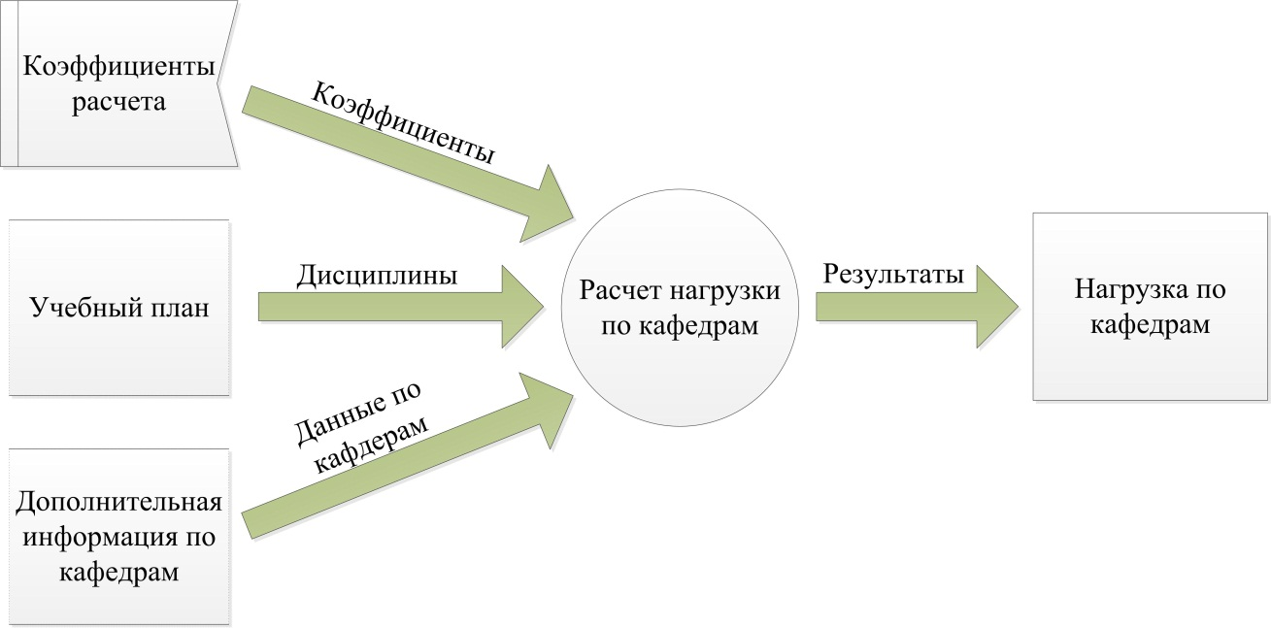

Рисунок 1.1 Общая диаграмма потоков данных

* 1. Модуль установки коэффициентов

Входные данные – значения коэффициентов, вводимые пользователем.

Выходные данные – структура данных хранящая введенные значения коэффициентов.

Модуль установки коэффициентов позволяет задать значения коэффициентов рас­чета нагрузки по кафедрам. Данные задаются в форме, приведенной на рисунке 1.2,

Структура данных, хранящая значения коэффициентов, приведена на в приложении Г стр5.

С помощью этой формы задаются следующие коэффициенты:

Kn – коэффициент, применяемый в расчетах нагрузки ста­ционарной дисциплины, нагрузки заочной дисциплины, а также других видов работ;

ЗО – коэффициент расчета нагрузки лекционных занятий по общеобразовательным и социально-экономическим дисциплинам;

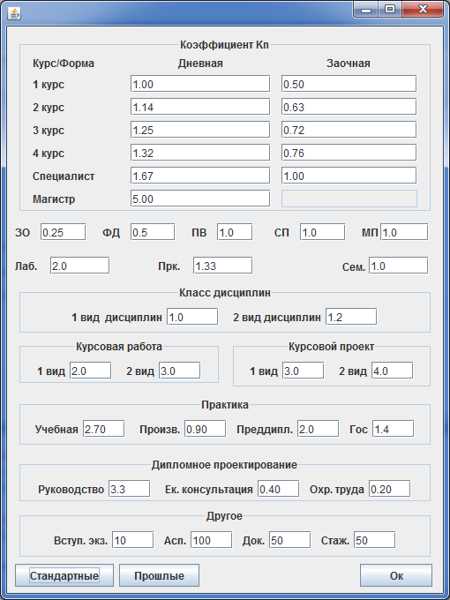

Рис. 1.2 Форма установки коэффициентов

ФД – коэффициент расчета нагрузки лекционных занятий по фундаментальным и общим для направления профессионально-ориентированным дисциплинам;

ПВ – коэффициент расчета нагрузки лекционных занятий по дисциплинам профессионально-ориентированным по выбранной спе­циальности;

СП – коэффициент расчета нагрузки лекционных занятий по дисциплинам уровня специалиста;

МП – коэффициент расчета нагрузки лекционных занятий по дисциплинам уровня магистра;

Лаб. – коэффициент расчета нагрузки лабораторных занятий;

Прк. – коэффициент расчета нагрузки практических занятий;

Сем. – коэффициент расчета нагрузки семинарских занятий;

Класс дисциплин – коэффициенты применяемые в расчетах нагрузки дисциплин и других видов работ;

1 вид дисциплин – коэффициент расчета нагрузки для общеобразовательных, соци­ально экономических, фундаментальных, общим для направления профессионально-ориен­тированных дисциплинам; также обозначает коэффициент расчета других видов работ читаемых на уровне подготовки бакалавров.

2 вид дисциплин – коэффициент расчета нагрузки для дисциплин профессионально-ориентированных по выбранной спе­циальности, дисциплины уровня специалиста и магистра; также обозначает коэффициент расчета других видов работ читаемых на уровне подготовки специалистов и магистров.

Курсовая работа – коэффициент, используемый для расчета нагрузки за курсовые работы.

Курсовой проект – коэффициент, используемый для расчета нагрузки за курсовые проекты.

1 вид – коэффициент расчета нагрузки других видов работ по общеобразовательным, соци­ально экономическим, фундаментальным дисциплинам.

2 вид – коэффициент расчета нагрузки других видов работ по общим для направления профессионально-ориен­тированным дисциплинам, дисциплинам профессионально-ориентированным по выбранной спе­циальности, а также дисциплинам уровня специалиста и магистра.

Учебная практика – коэффициент расчета нагрузки за учебную практику;

Произв. практика – коэффициент расчета нагрузки за производственную практику;

Преддипл. практика – коэффициент расчета нагрузки за преддипломную практику;

Гос – коэффициент расчета нагрузки за государственный экзамен;

Дипломное проектирование (руководство) – коэффициент расчета нагрузки руководителей дипломного проектирования;

Дипломное проектирование (ек. консультация) – коэффициент расчета нагрузки за консультации по экономической части дипломного проектирования;

Дипломное проектирование (охр. труда) – коэффициент расчета нагрузки за консультации по охране труда дипломного проектирования;

Вводимые значения всех вышеперечисленных коэффициентов должны находится в диапазоне [0, 5).

Другое – группа коэффициентов для расчета нагрузки других видов работ кафедр;

Вступ. экз. – коэффициент расчета нагрузки за вступительные экзамены;

Асп. – коэффициент расчета нагрузки за руководство аспирантами;

Док. – коэффициент расчета нагрузки за руководство докторантами;

Стаж. – коэффициент расчета нагрузки за руководство стажерами.

Вводимые значения коэффициентов группы «Другое» должны находится в диапазоне [0, 1000).

Кнопка «Стандартные» производит автоматический ввод стандартных значений коэффициентов приведенных в методе распределения нагрузки кафедр.

Кнопка «Прошлые» производит ввод ранее зафиксированных коэффициентов.

Кнопка «Ок» производит проверку вводимых данных на вхождение в диапазон и при правильном вводе фиксирует значения коэффициентов.

Листинг модуля приведен в приложении Г страница 5.

* 1. Модуль парсера .xls файлов

Входные данные – путь к файлам данных содержащих информацию из учебного плана и дополнительных работах кафедр.

Выходные данные – структуры данных хранящие информацию о дисциплинах и дополнительных работах кафедр.

Пример .xls файла данных учебного плана приведен на рис. 1.3.

Для корректной работы модуля у .xls файлов данных учебного плана и дополнительных работ кафедр должна быть определенная структура следования информации по столбцам. Пустые, не полностью заполненные строки, а также строки неверного формата игнорируются. Порядок следования строк или разброс строк по документу значения не имеет.

Структура файла данных учебного плана имеет фиксированную структуру.

Первый столбец (A) не имеет значения при обработке информации, и обычно указывается для обозначения порядкового номера дисциплины.

Второй столбец (B) обозначает наименование дисциплины и имеет строчный формат данных.

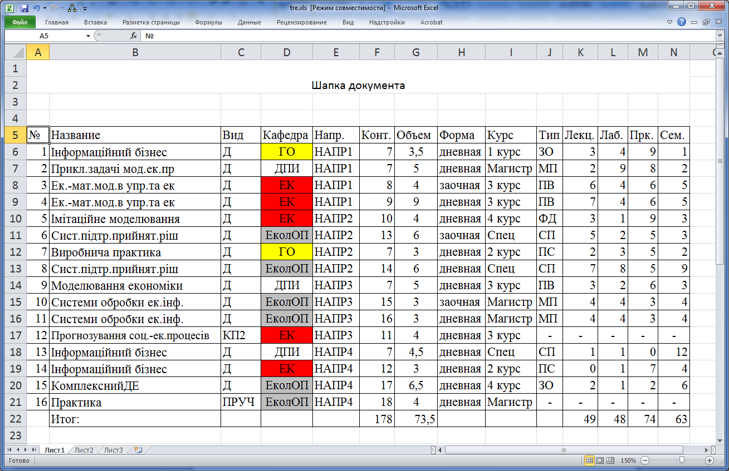

Рисунок 1.3 Пример файла учебной нагрузки

Третий столбец (C) обозначает вид работ и имеет строчный формат данных. Сокращения применяемые к видам работ:

* Д – дисциплина;
* КР1 – курсовая работа по общеобразовательным, соци­ально экономическим, фундаментальным дисциплинам;
* КР2 – курсовая работа по общим для направления профессионально-ориен­тированным дисциплинам, дисциплинам профессионально-ориентированным по выбранной спе­циальности, а также дисциплинам уровня специалиста и магистра;
* КП1– курсовой проект по общеобразовательным, соци­ально экономическим, фундаментальным дисциплинам;
* КП2 – курсовой проект по общим для направления профессионально-ориен­тированным дисциплинам, дисциплинам профессионально-ориентированным по выбранной спе­циальности, а также дисциплинам уровня специалиста и магистра;
* ПРУЧ – учебная практика;
* ПРПРОИЗВ – производственная практика;
* ПРДИП – преддипломная практика;
* ГОС – государственный экзамен;
* ДИПРУК – руководство дипломным проектированием;
* ДИПЕК – консультации по экономической части;
* ДИПОХР – консультации по охране труда.

Четвертый столбец (D) обозначает наименование кафедры, за которой закреплена дисциплина и имеет строчный формат данных.

Пятый столбец (E) обозначает наименования направления, за которым закреплена дисциплина и имеет строчный формат данных.

Шестой столбец (F) содержит данные о контингенте студентов, изучающих дисциплину и имеет числовой формат данных.

Седьмой столбец (G) показывает объем дисциплины в кредитах и имеет числовой формат данных.

Восьмой столбец (H) отображает форму обучения («дневная» или «заочная») и имеет строчный формат данных.

Девятый столбец (I) обозначает курс (уровень подготовки) дисциплины и имеет строчный формат данных. Применяются следующие сокращения:

* 1 курс – первый курс обучения;
* 2 курс – второй курс обучения;
* 3 курс – третий курс обучения;
* 4 курс – четвертый курс обучения;
* Спец – уровень подготовки специалиста;
* Магистр – уровень подготовки магистра.

Десятый столбец (J) обозначает к какому циклу дисциплин относится данная лекция и имеет строчный формат данных. Сокращения применяемые к типу лекционных занятий:

* ЗО – лекционные занятия по общеобразовательным и социально-экономическим дисциплинам;
* ФД – лекционные занятия по фундаментальным дисциплинам;
* ПС – лекционных занятий по общим для направления профессионально-ориентированным дисциплинам;
* ПВ – лекционные занятия по дисциплинам профессионально-ориентированным по выбранной спе­циальности;
* СП – лекционные занятия по дисциплинам уровня специалиста;
* МП – лекционные занятия по дисциплинам уровня магистра.

Одиннадцатый столбец (K) обозначает количество часов в неделю для проведения лекционных занятий и имеет числовой формат данных.

Двенадцатый столбец (L) обозначает количество часов в неделю для проведения лабораторных занятий и имеет числовой формат данных.

Тринадцатый столбец (M) обозначает количество часов в неделю для проведения практических занятий и имеет числовой формат данных.

Четырнадцатый столбец (N) обозначает количество часов в неделю для проведения семинарских занятий и имеет числовой формат данных.

Для корректной работы модуля необходимо строго придерживаться сокращений, описанных выше для определения строковых значений данных по дисциплинам. При формировании структуры данных других видов работ не учитываются столбцы типа лекционных занятий, а также количество часов по лекционным, практическим и семинарским занятиям.

Пример .xls файла данных дополнительных работ кафедр приведен на рисунке 1.4.

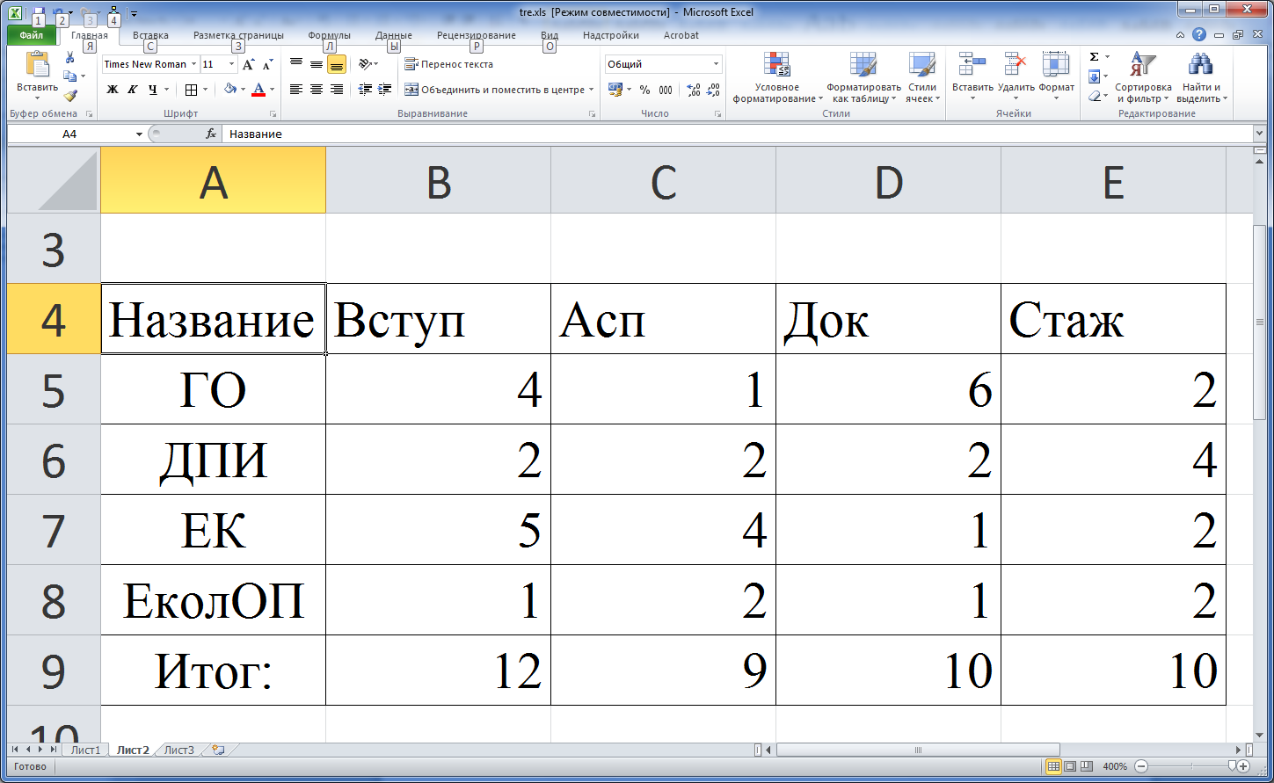

Рисунок 1.4 Пример файла дополнительных работ кафедр

Файл данных дополнительных работ кафедр имеет следующую структуру:

Первый столбец (A) обозначает наименование дисциплины и имеет строчный формат данных;

Второй столбец (B) обозначает количество вступительных экзаменов закрепленных за кафедрой и имеет числовой формат данных;

Третий столбец (C) обозначает количество аспирантов закрепленных за кафедрой и имеет числовой формат данных;

Четвертый столбец (D) обозначает количество докторантов закрепленных за кафедрой и имеет числовой формат данных;

Пятый столбец (E) обозначает количество стажеров закрепленных за кафедрой и имеет числовой формат данных.

Числовые форматы обоих файлов не должны содержать символов, отличных от цифр.

Листинг модуля приведен в приложении Г страница 5.

* 1. Модуль расчета нагрузки

Входные данные – структуры данных содержащие: коэффициенты расчета нагрузки дисциплин и других видов работ, информацию о дисциплинах и других видах работ, информацию о дополнительных работах кафедр.

Промежуточные данные – нагрузка по направлениям, дисциплинам, другим видам работ, дополнительным работам кафедр.

Выходные данные – рассчитанная нагрузка по кафедрам.

Работа модуля расчета нагрузки выполняется по формулам приведенным в описании метода расчета нагрузки.

Log файл расчета нагрузки приведен на рисунке 1.5

1 вариант:

Нагрузка необходимая на проведение вступительных экзаменов: 12 * 10.0 = 120.0

Нагрузка необходимая на руководство аспирантами: 9 * 100.0 = 900.0

Нагрузка необходимая на руководство докторантами: 10 * 50.0 = 500.0

Нагрузка необходимая на руководство стажерами: 10 * 50.0 = 500.0

Нагрузка необходимая для обеспечения учебного процесса: 20000.0 - 2020.0 = 17980.0

Контингент направления - НАПР4 дневной формы обучения: 72.0

Контингент направления - НАПР4 заочной формы обучения: 36.0

Контингент направления - НАПР4 других видов работ: 18.0

Суммарный приведенный контингент направения НАПР4: 79.2

Контингент направления - НАПР3 дневной формы обучения: 46.0

Контингент направления - НАПР3 заочной формы обучения: 38.0

Контингент направления - НАПР3 других видов работ: 11.0

Суммарный приведенный контингент направения НАПР3: 53.6

Контингент направления - НАПР2 дневной формы обучения: 62.0

Контингент направления - НАПР2 заочной формы обучения: 44.0

Контингент направления - НАПР2 других видов работ: 0.0

Суммарный приведенный контингент направения НАПР2: 70.8

Контингент направления - НАПР1 дневной формы обучения: 46.0

Контингент направления - НАПР1 заочной формы обучения: 31.0

Контингент направления - НАПР1 других видов работ: 0.0

Суммарный приведенный контингент направения НАПР1: 52.2

Нагрузка направения НАПР4: 5486.7153

Нагрузка направения НАПР3: 3700.146

Нагрузка направения НАПР2: 5774.598

Нагрузка направения НАПР1: 3018.5403

Общая нагрузка: 17980.0

Нагрузка кафедры ГО: 539.42163

Нагрузка кафедры ЕК: 3322.0103

Нагрузка кафедры ЕколОП: 11476.998

Нагрузка кафедры ДПИ: 2641.5696

Рисунок 1.5 Log файл расчета нагрузки

Листинг модуля приведен в приложении Г страница 5.

* 1. Модуль отчетов

Листинг модуля приведен в приложении Г страница 5.

* 1. Модуль настроек

Листинг модуля приведен в приложении Г страница 5.

* 1. Модуль справки

Листинг модуля приведен в приложении Г страница 5.

Развернутая диаграмма потоков данных представлена на рис. 1.6.

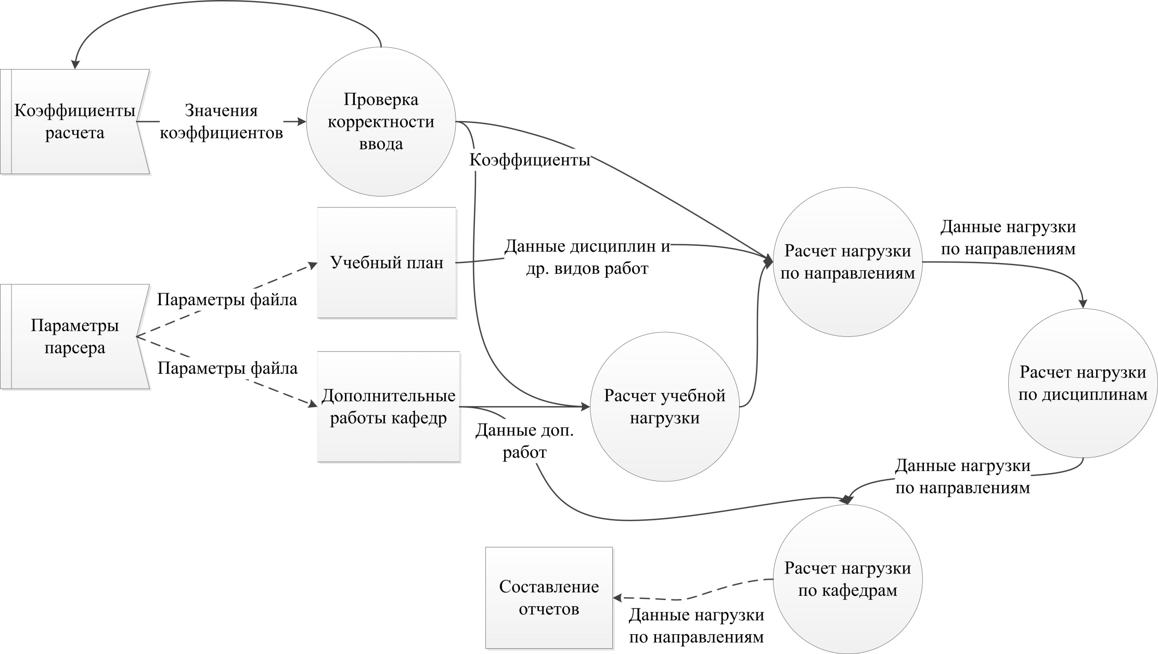

Рис. 1.6 Развернутая диаграмма потоков данных

2 ПРИЛОЖЕНИЕ Ё ЭКРАННЫЕ ФОРМЫ

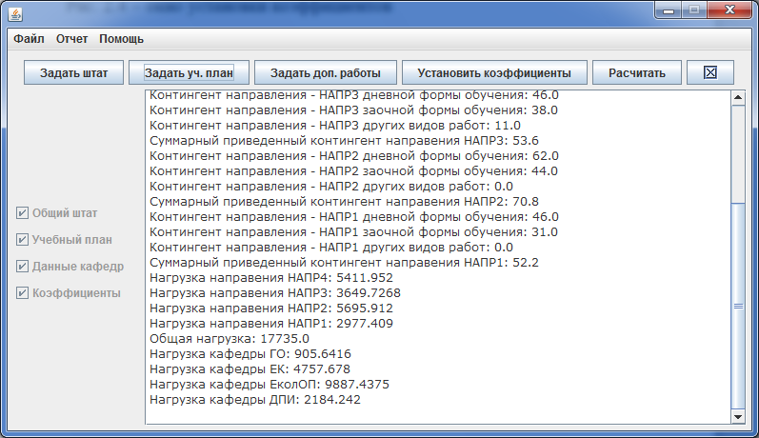

Рисунок 1 Главное окно программы

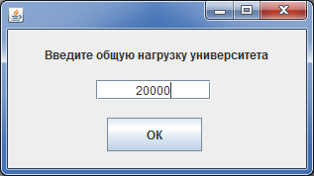

Рисунок 2 Окно ввода общей нагрузки

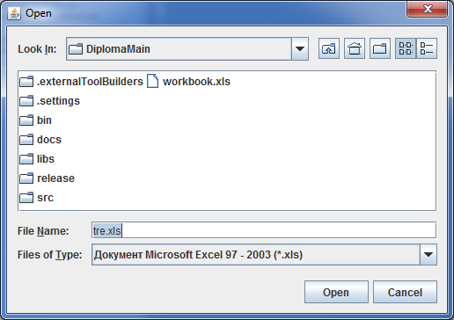

Рисунок 3 Окно выбора файла учебного плана/доп. работ кафедр

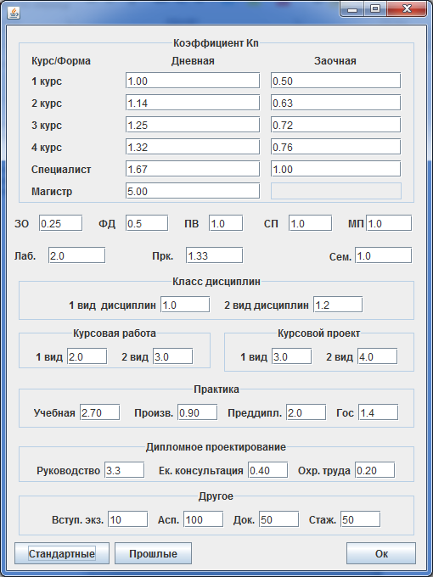

Рисунок 4 Окно установки коэффициентов

1 ТЕСТИРОВАНИЕ

Стандартные значения коэффициентов, представленные в главе «Описание метода распределения нагрузки», имеют общий характер, и не учитывают профильной специфики ВУЗа. Для определения зависимости коэффициентов с результатами распределения нагрузки был проведен ряд тестов.

Общая нагрузка, равная 5000, и дополнительные работы кафедр являются одинаковыми для всех тестов. Дополнительные работы кафедр приведены в табл. 5.1.

Таблица 5.1 Дополнительные работы кафедр

|  |  |  |  |  |
| --- | --- | --- | --- | --- |
| Название | Вступ | Асп | Док | Стаж |
| Матем | 4 | 1 | 6 | 2 |
| ДПИ | 2 | 2 | 2 | 4 |

Тестовый учебный план первого теста приведен в таблице 5.2.

Таблица 5.2 Тестовый учебный план для первого теста



Из учебного плана видно, что кафедры «Матем» и «ДПИ» имеют одинаковый контингент студентов и примерно равный объем в кредитах, одну форму обучения и 2 – 3 курс обучения. Различия определяются типом дисциплин: на кафедре «Матем» преподаются общеобразовательная или социально экономическая, а также фундаментальная дисциплины, на кафедре «ДПИ» в свою очередь преподаются общим для направления профессионально ориентированная дисциплина и дисциплина профессионально-ориентированная по выбранной специальности. Также дисциплины различны количеством работ в неделю

Первый тест использует стандартные коэффициенты, приведённые на рис. 5.1, и дает результаты, приведенные в табл. 5.3.

Таблица 5.3 Результаты первого теста



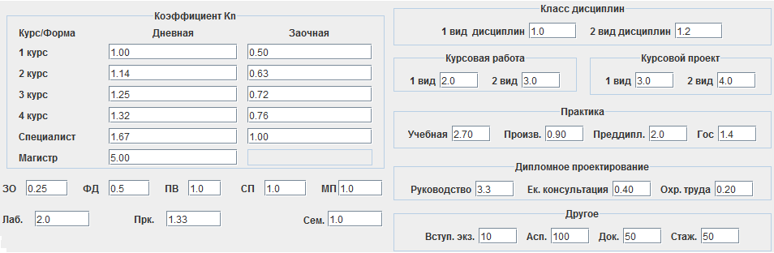

Рисунок 5.1 Коэффициенты расчета первого теста

Разброс значений нагрузки дисциплин направления «НАПР1» и направлений «НАПР2» и «НАПР3» обусловливается спецификой метода распределения нагрузки, однако дисциплины соответствующих направлений имеют практически одинаковые значения (особенно для дисциплин фундаментальных и общих для направления профессионально-ориентированных, имеющих одинаковое значения коэффициента трудоемкости лекционных занятий). Это обусловлено незначительной разницей коэффициентов типов лекций, а также семинарских, практических и лабораторных занятий.

Второй тест использует коэффициенты, приведённые на рис. 5.2, учебный план приведенный на рис. 5.3 и дает результаты, приведенные в табл. 5.4.

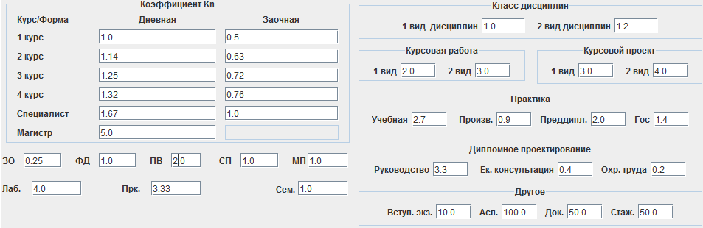

Рисунок 5.2 Коэффициенты расчета второго теста

Таблица 5.3 Тестовый учебный план для второго теста

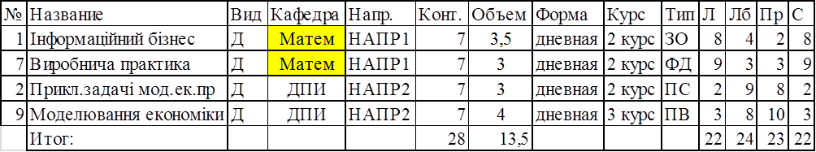

Таблица 5.4 Результаты второго теста



Второй тест использует коэффициенты, приведённые на рис. 5.3, учебный план аналогичный второму тесту (таблица 5.3) и дает результаты, приведенные в табл. 5.5.

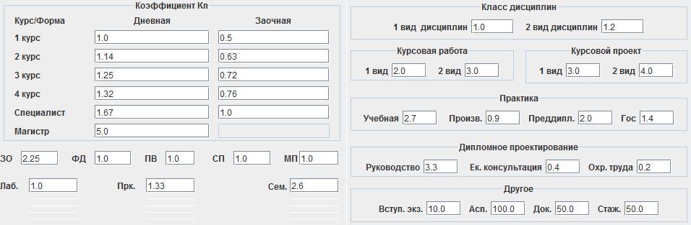

Рисунок 5.3 Коэффициенты расчета третьего теста

Таблица 5.5 Результаты третьего теста



Из второго и третьего тестов видно, что различные коэффициенты профессионально-ориентированных и общеобразовательных дисциплин одного направления влияют на конечную нагрузку дисциплин, а также нагрузку кафедр за которыми закреплены дисциплины.

ВЫВОДЫ

Существует ряд разработок в области автоматизации процессов высших учебных заведений, но далеко не всегда университет имеет возможность приобрести программное обеспечение необходимого уровня, не говоря уже о том, что внедрение сторонних разработчиков и адаптация программного продукта к особенностям конкретной организации всегда порождает множество проблем.

Грамотная разработка программного обеспечения (ПО) для автоматизации процессов высшего учебного заведения существенно повысит эффективность его дальнейшего использования, позволит расширить круг решаемых задач.

~~Процесс разработки ПО начинается с изучения предметной области. В данном случае в качестве предметной области рассматривается управление учебным процессом высшего учебного заведения.~~

~~К подразделениям, основной деятельностью которых является организация и осуществление учебного процесса, относятся институты, факультеты, деканаты, кафедры, учебный отдел, диспетчерская служба.~~

~~С точки зрения организации учебного процесса как основного процесса ВУЗа можно выделить семь основных областей модели данных: кафедры, учебный отдел, деканаты, учебно-методический отдел, отдел кадров, приемная комиссия, библиотека~~

+++++

* разработка и внедрение пакета программ для распределения нагрузки в университете – важный элемент процессе решения проблемы нагрузки ППС;
* коэффициент дисциплин мало зависит от соотношения часов аудиторной и самостоятельной работы студента, следовательно, при увеличении СРС штат кафедр практически не изменится;
* система стимулирует преподавание много кредитных дисциплин в одном семестре, поскольку это, не влияя на величину штата ППС, приводит к уменьшению учебной нагрузки.